***PRÁCTICA DE LABORATORIO  
504-JCSANTANA-PARP503-PingArp.DOCX***

# ***Objetivo de la práctica***

Utilizar herramientas estándar en los sistemas operativos de red para la pila de protocolos TCP/IP.

# ***Inventario de material necesario***

* Una máquina virtual de Windows, la cual he llamado “WD10”.
* Una máquina virtual de Linux, en mi caso he usado el Ubuntu 22.04 y he llamado a la máquina “UD2204”.

# ***Ejecución***

Las tarjetas de red están en modo promiscuo, lo que permite capturar todo el tráfico de red.

El primer paso es instalar el *WireShark* en ambas máquinas.

A continuación, en la máquina Windows, abro el explorador de archivos, entro en el apartado de red y activo la detección de redes y el uso compartido de archivos.

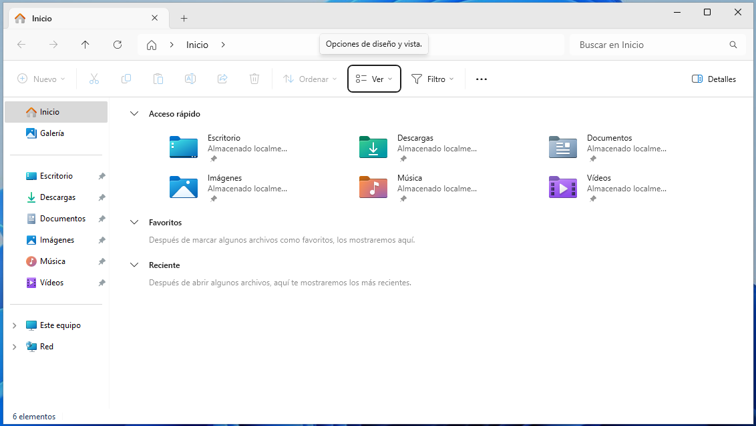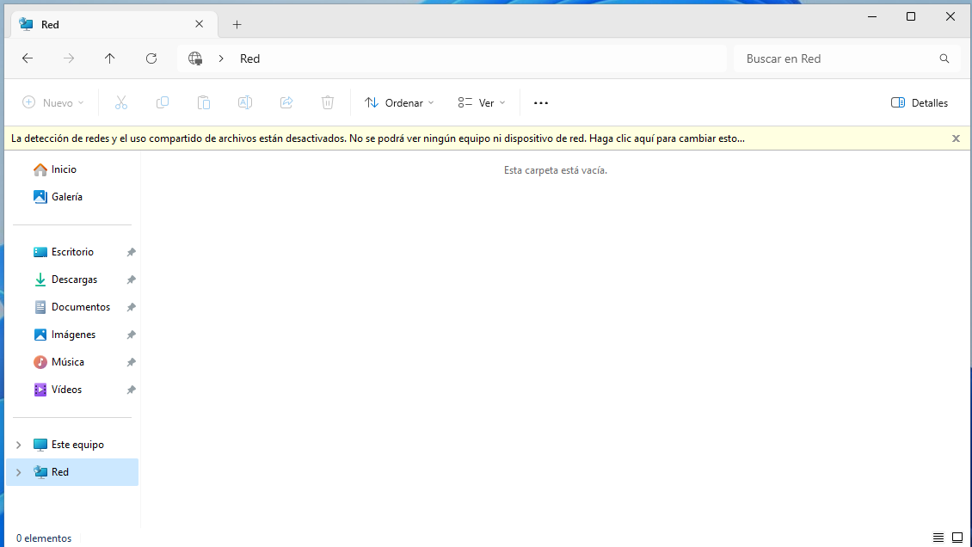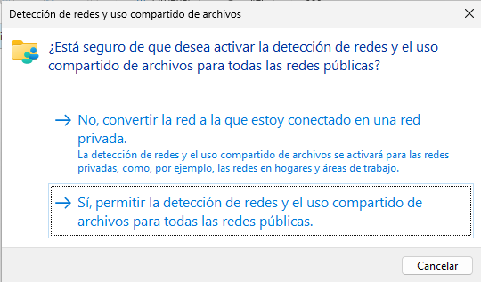

Entro en el CMD y uso el comando “ipconfig” para ver la IP de mi máquina Windows y el comando “arp -a” para ver la tabla ARP con la dirección MAC de la tarjeta.

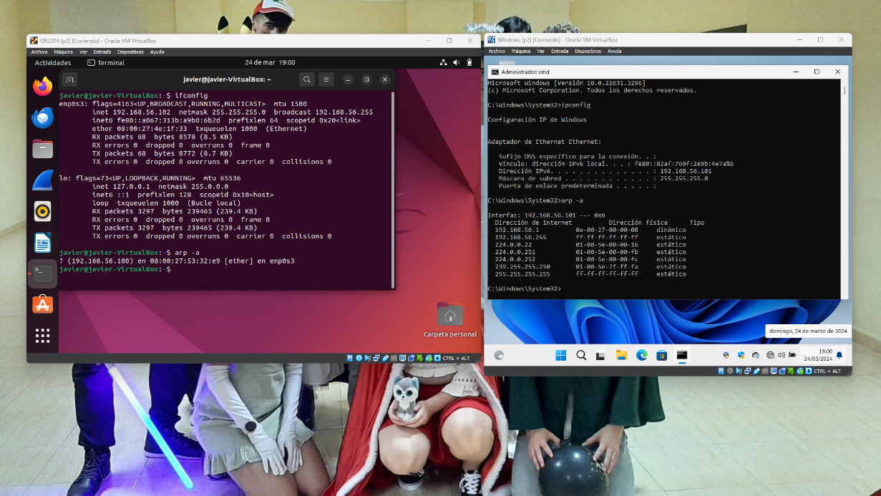

Entro en la máquina de Ubuntu y uso el comando “ifconfig” para ver la dirección IP de la máquina comando “arp -a” para ver la tabla arp con la dirección MAC de la tarjeta.

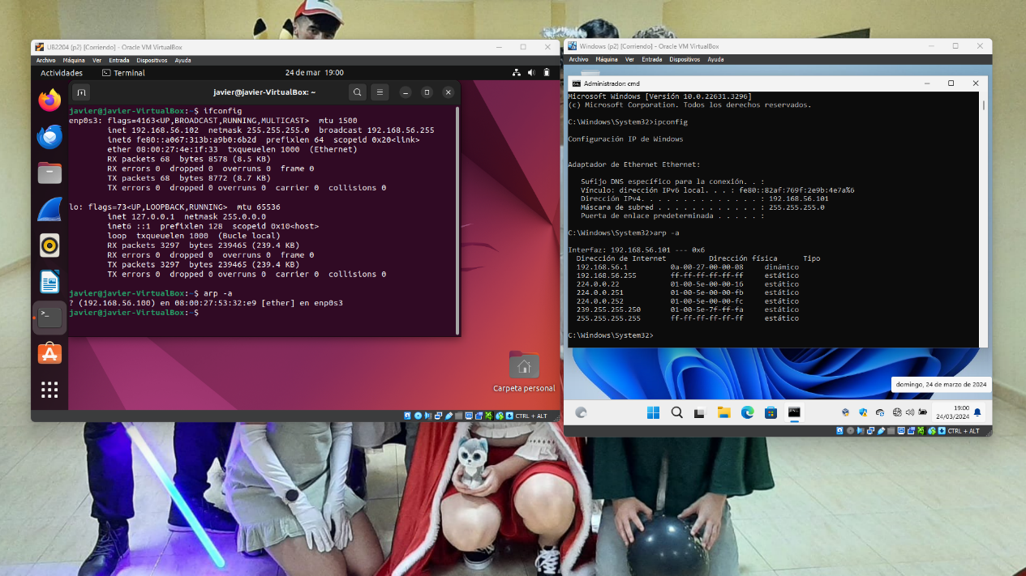

Inicio *Wireshark* con derechos de administrador en ambas máquinas y los pongo a capturar en las tarjetas de red.

Hago un ping de la máquina Windows a la máquina Ubuntu y lo capturo con el *WireShark tanto en Windows como en Linux.*

Paro las capturas y aplico primero un filtro de tráfico ICMP y luego de tráfico ARP para ver qué ha sucedido.

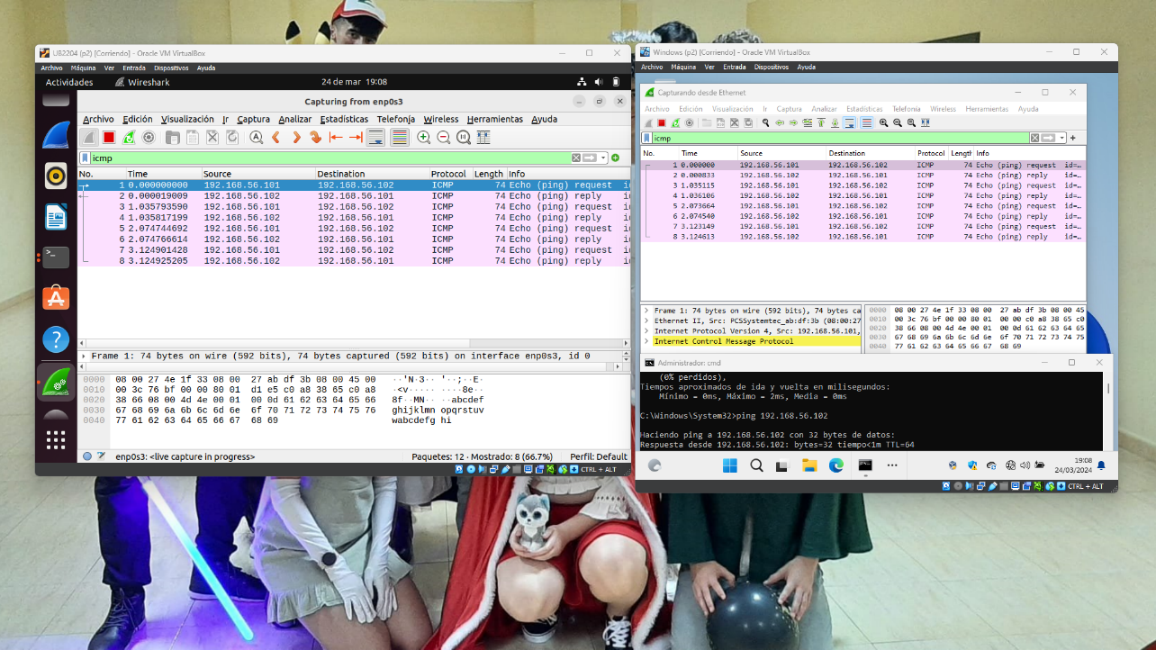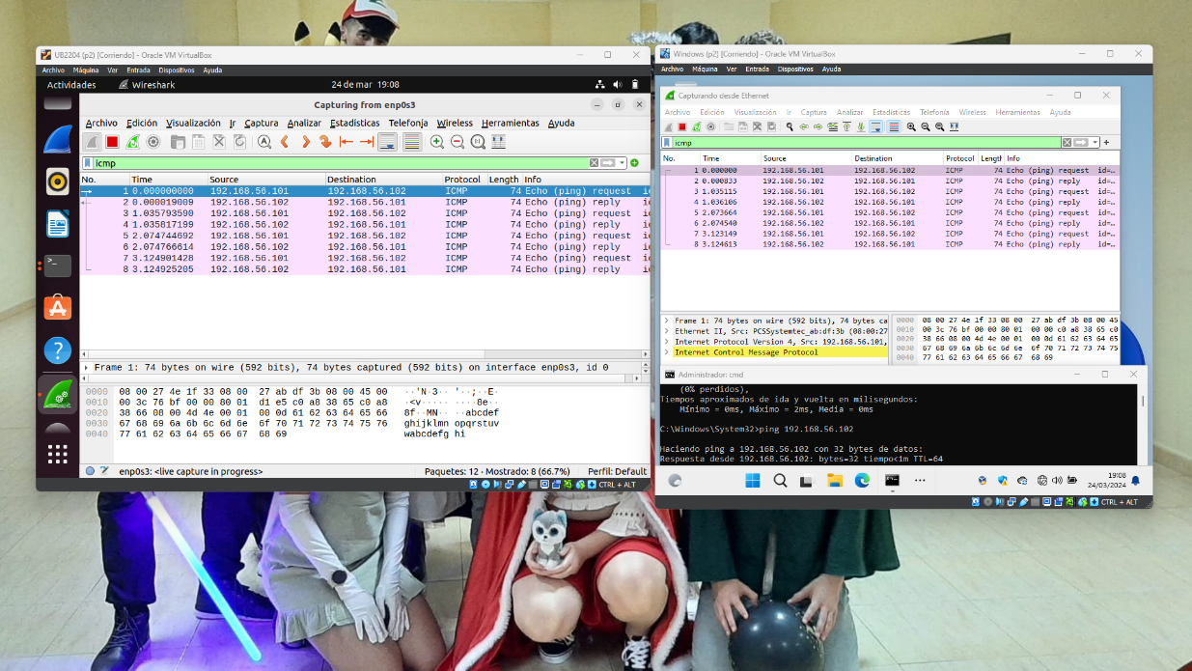

Aquí se ven los cuatro pines que hace Windows (request) y las cuatro respuestas desde Linux (reply).

En cuanto al tráfico ARP se puede ver cómo se hace la consulta para asociar la IP con la dirección MAC y también la respuesta.

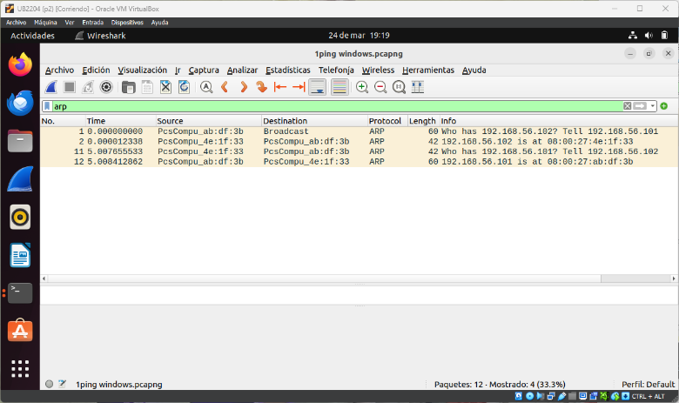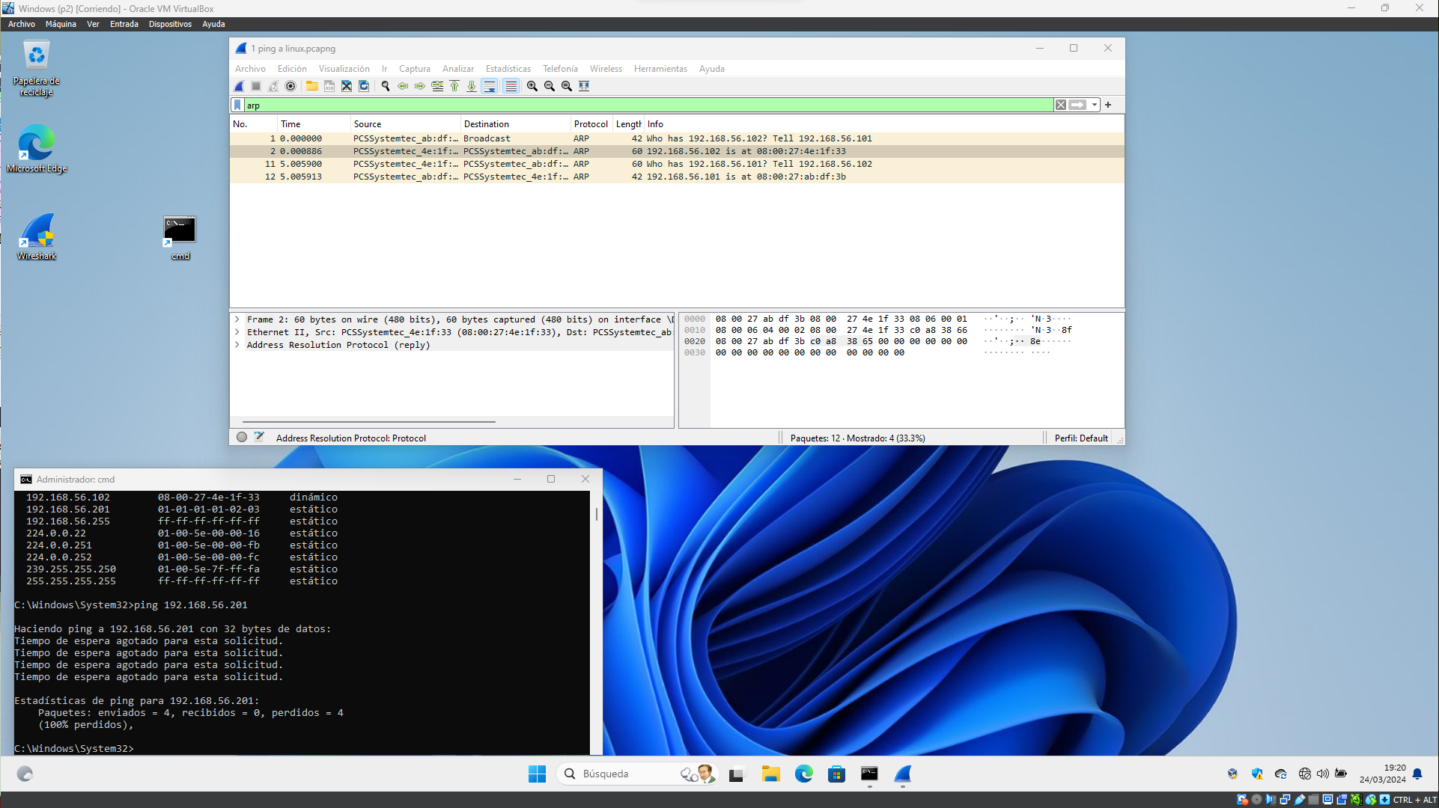

Uso el comando “arp -a” en Windows y compruebo que hay una nueva dirección IP (la cual pertenece a la máquina de Ubuntu).

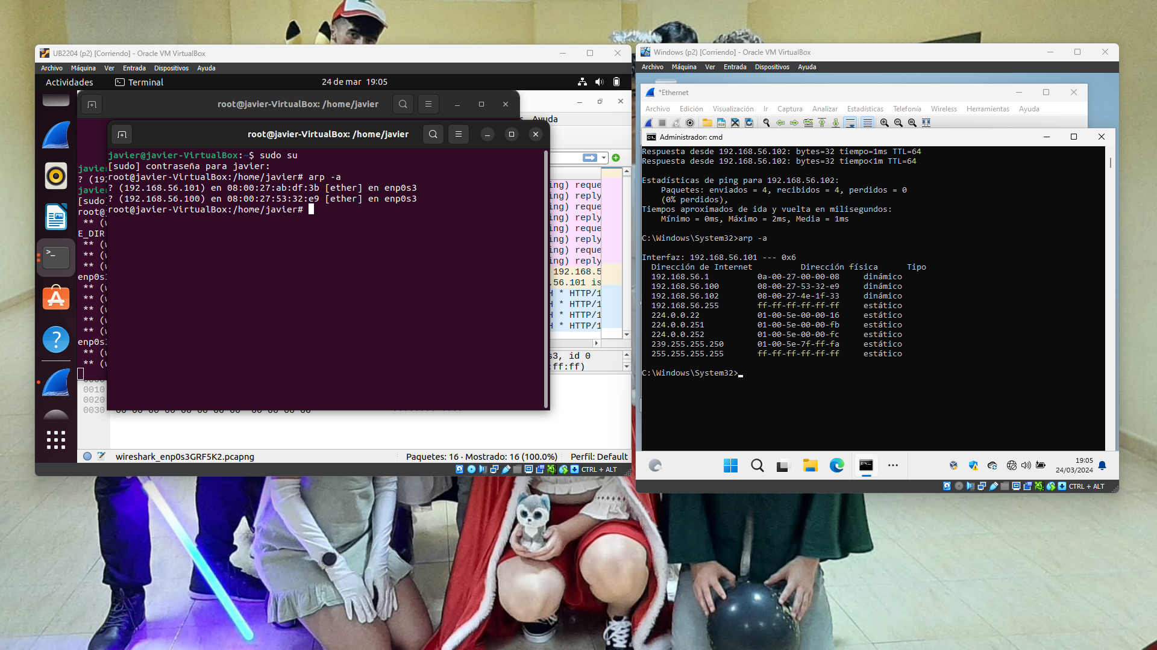

Uso el comando arp -a en Ubuntu y compruebo que ya ha guardado la dirección IP de la máquina de Windows.



Cada máquina ha aprendido la IP y la MAC de la otra.

Hago un segundo ping de la máquina Windows a la máquina Ubuntu y procedo como en el caso anterior pero ahora como la dirección IP a la que hago el ping ya es conocida y tiene dirección física en la tabla ARP,

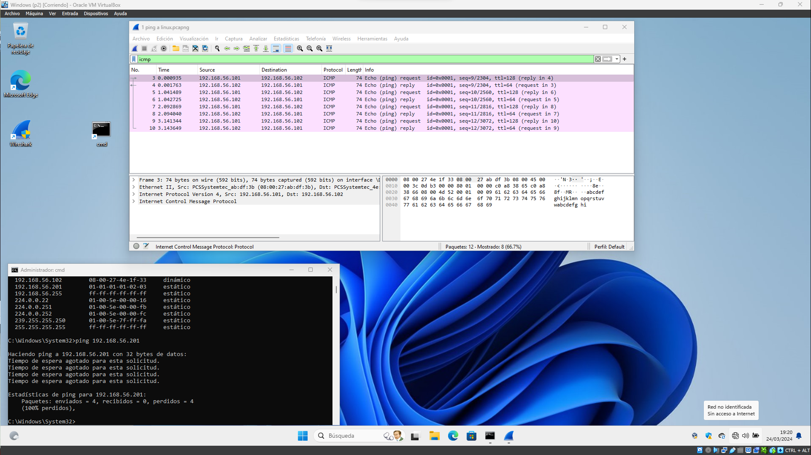

***SEGUNDA PARTE DE LA PRACTICA:***

Añado a la tabla arp de la máquina de Windows una IP inexistente con una MAC inexistente.

IP: 192.168.56.204

MAC:03-01-01-01-02-03

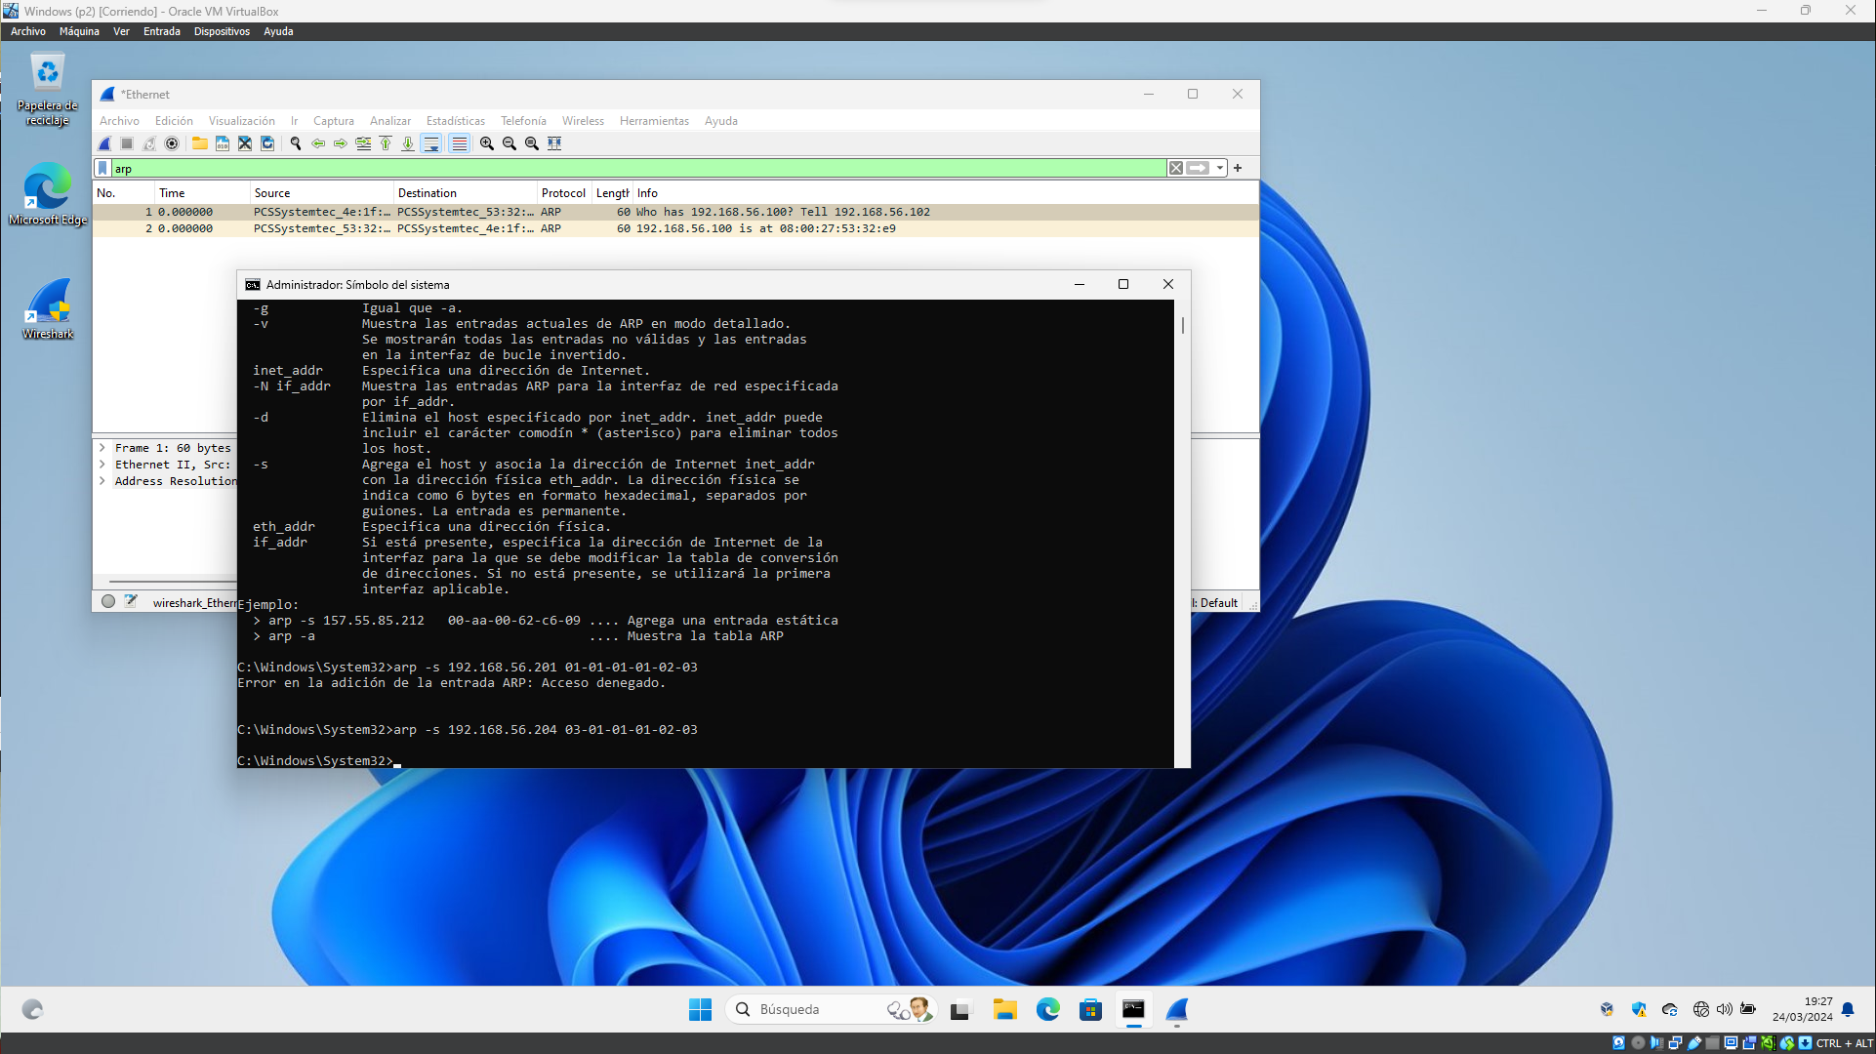

Y la tabla ARP queda de la siguiente manera.

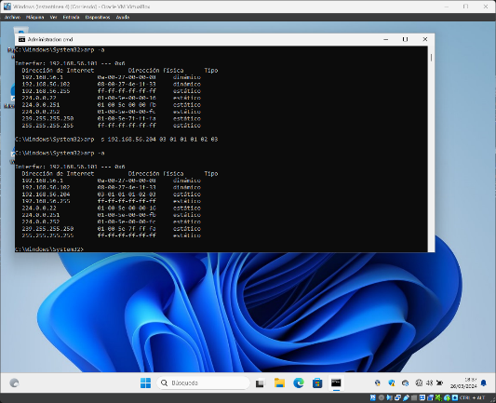

Hago un ping a la IP inexistente.

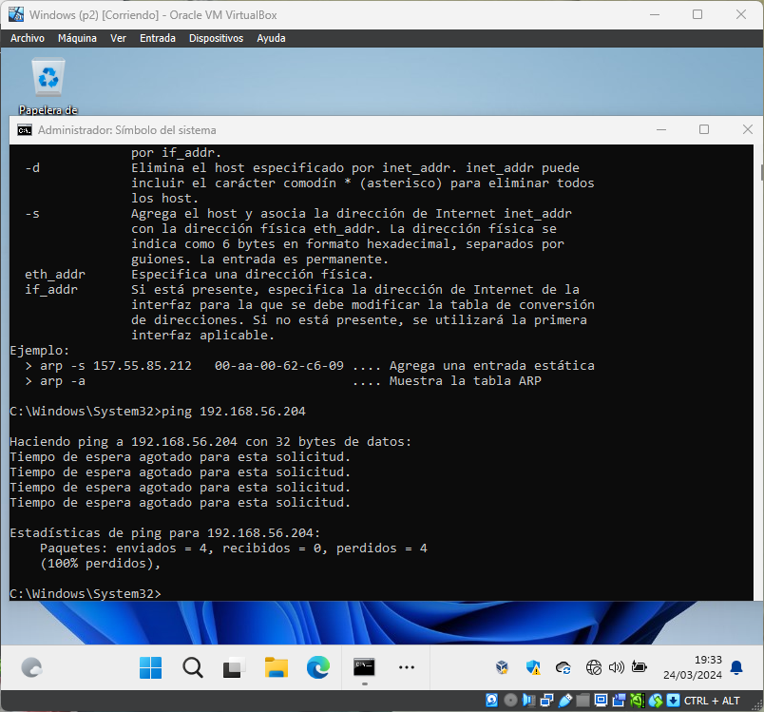

Compruebo la captura con el filtro ICMP.

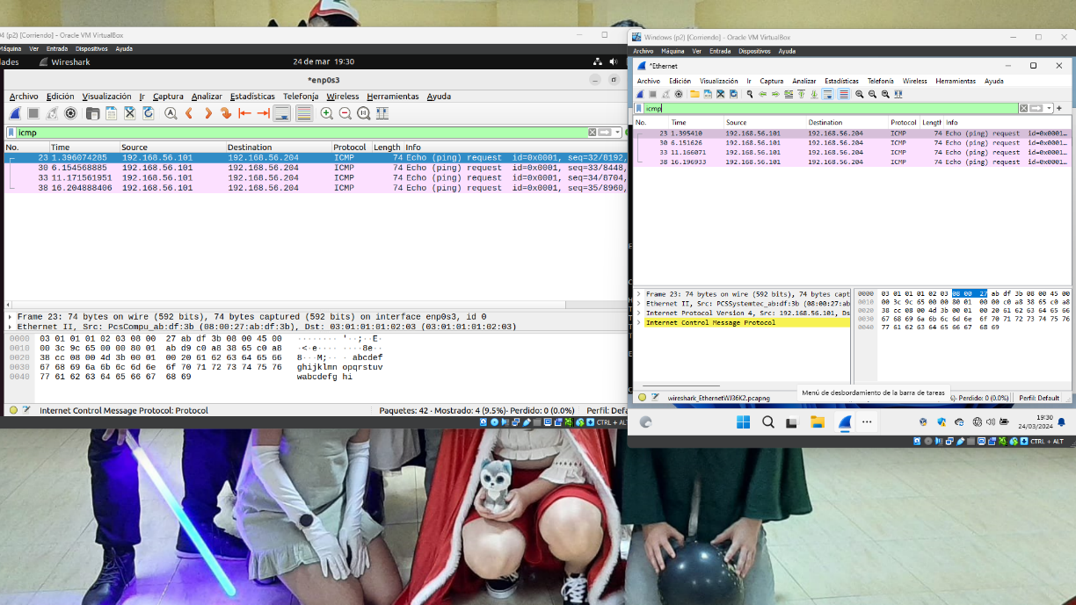

Vemos que, aunque hay una entrada en la tabla ARP para el destino del ping, el ping no funciona porque no hay ninguna máquina que tenga esa IP y conteste. Sólo hay cuatro registros request y no ha habido ningún reply

Pruebo también ping a la IP inexistente desde la máquina de Ubuntu. Veo que en la tabla ARP se ha añadido la IP ficticia pero no la MAC ya que no ha habido respuesta.

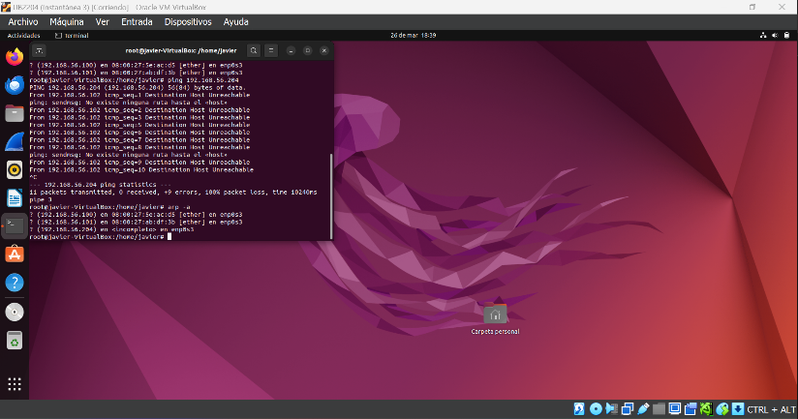

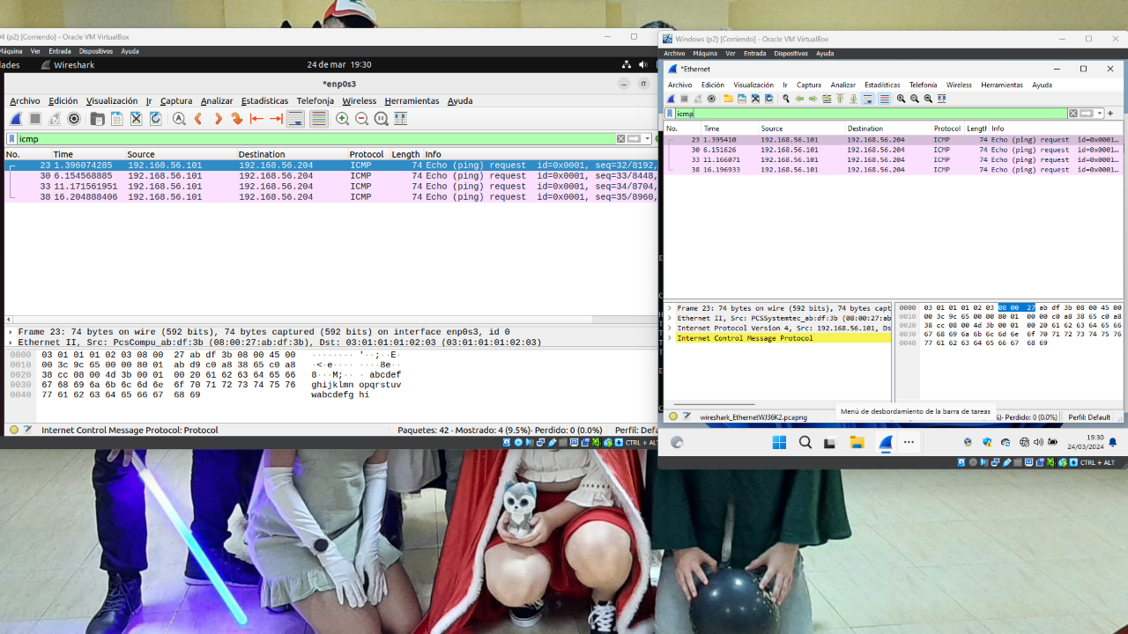

Como en el caso de Windows, sólo hay registros request y ninguno replay. El ping no funciona porque no existe la MAC ni la IP.

# ***Consideraciones finales***

### ***¿Qué te ha parecido la práctica?***

Me ha parecido una práctica interesante para comprobar la existencia de IPs.

### ***¿Qué has aprendido?***

He aprendido a añadir y borrar direcciones IP y MAC al ARP así a como ver las que están ya añadidas.

He aprendido a utilizar dos filtros en Wireshark (ICMP y ARP)

### ***¿Lo mejor y lo peor?***

Lo mejor ha sido el aprender a añadir y borrar direcciones IP y MAC al ARP así a como ver las que están ya añadidas.

Lo peor ha sido los fallos que da la máquina Ubuntu y por los cuales no se podían añadir IPs ni MACs al ARP.

### ***¿Cómo la mejorarías?***

No la mejoraría, me ha parecido muy buena práctica.

### ***¿Se te ocurren otras prácticas similares que ayudaran a mejorar la consecución de los objetivos?***

Se podría realizar la misma práctica desde las versiones server.

### ***¿Qué ha sido lo más difícil y cómo lo has resuelto?***

Lo más difícil ha sido añadir la IP y la MAC al ARP de Ubuntu, dado que no se ha podido las he añadido al de Windows.

# ***Guía de laboratorio***

Se puede tomar el apartado de ejecución de esta práctica cómo guía de laboratorio.